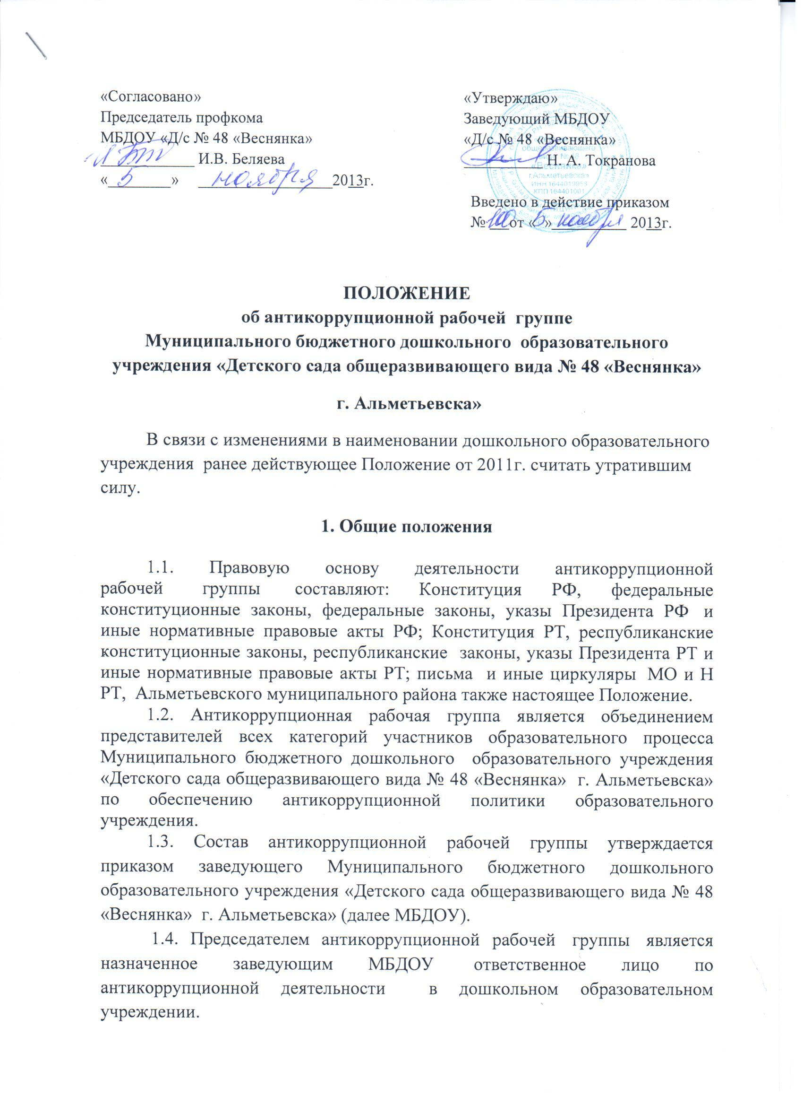

«Согласовано» «Утверждаю»
Председатель профкома Заведующий МБДОУ
МБДОУ «Д/с № 48 «Веснянка» «Д/с № 48 «Веснянка»
____________ И.В. Беляева __________ Н. А. Токранова
«________» _________________2013г.
Введено в действие приказом
№ от « » 2013г.

ПОЛОЖЕНИЕ
об антикоррупционной рабочей группе
Муниципального бюджетного дошкольного образовательного учреждения «Детского сада общеразвивающего вида № 48 «Веснянка»
г. Альметьевска»
В связи с изменениями в наименовании дошкольного образовательного учреждения ранее действующее Положение от 2011г. считать утратившим силу.
1. Общие положения

1.1. Правовую основу деятельности антикоррупционной рабочей группы составляют: Конституция РФ, федеральные конституционные законы, федеральные законы, указы Президента РФ и иные нормативные правовые акты РФ; Конституция РТ, республиканские конституционные законы, республиканские законы, указы Президента РТ и иные нормативные правовые акты РТ; письма и иные циркуляры МО и Н РТ, Альметьевского муниципального района также настоящее Положение.
1.2. Антикоррупционная рабочая группа является объединением представителей всех категорий участников образовательного процесса Муниципального бюджетного дошкольного образовательного учреждения «Детского сада общеразвивающего вида № 48 «Веснянка» г. Альметьевска» по обеспечению антикоррупционной политики образовательного учреждения.
1.3. Состав антикоррупционной рабочей группы утверждается приказом заведующего Муниципального бюджетного дошкольного образовательного учреждения «Детского сада общеразвивающего вида № 48 «Веснянка» г. Альметьевска» (далее МБДОУ).
1.4. Председателем антикоррупционной рабочей группы является назначенное заведующим МБДОУ ответственное лицо по антикоррупционной деятельности в дошкольном образовательном учреждении.
1.5. Цель антикоррупционной рабочей группы – осуществление антикоррупционной политики и антикоррупционной деятельности образовательного учреждения.

2. Основные задачи и функции антикоррупционной рабочей группы

2.1. Основные задачи и функции антикоррупционной рабочей группы определяются ее целью:
- организация антикоррупционной деятельности МБДОУ;
- обеспечение координации антикоррупционных мероприятий, направленных на реализацию антикоррупционной деятельности МБДОУ;
- нормативно – правовое сопровождение антикоррупционной политики образовательного учреждения.
- информационное обеспечение антикоррупционной политики Муниципального бюджетного дошкольного образовательного учреждения «Детского сада общеразвивающего вида №48 «Веснянка» г. Альметьевска».
2.2. Основными функциями рабочей группы являются:
- участие в подготовке предложений по совершенствованию нормативно-правовых актов в области противодействия коррупции, по координации деятельности МБДОУ в процессе реализации принятия решений в области противодействия коррупции, а также предложений, направленных на устранение причин и условий, порождающих коррупцию;
- участие в разработке и реализации антикоррупционных мероприятий;
- рассмотрение проектов нормативных правовых актов МБДОУ в области противодействия коррупции;
- участие в организации антикоррупционной пропаганды;
- осуществление контроля реализации образовательным учреждением принятых решений в области противодействия коррупции;
- взаимодействие с общественными объединениями по борьбе с коррупцией.

3. Полномочия антикоррупционной рабочей группы

3.1. Полномочия антикоррупционной рабочей группы определяются её задачами и функциями.
3.2.Для осуществления своих задач и функций рабочая группа:
- принимает в пределах своей компетенции решения, касающиеся организации, координации, совершенствования и оценки эффективности деятельности МБДОУ по противодействию коррупции, а также осуществляет контроль по исполнению этих решений;
- заслушивает на своих заседаниях руководителя МБДОУ и членов рабочей группы;
- привлекает для участия в работе рабочей группы по согласованию – представителей общественных объединений и организаций, должностных лиц и специалистов органов местного самоуправления;
- запрашивает и получает в установленном порядке необходимые материалы и информацию от руководителя дошкольного образовательного учреждения (далее ДОУ);
3.3. Рабочая антикоррупционная группа осуществляет полномочия на общественных (безвозмездных) началах.

4. Порядок работы рабочей групп

4.1. Антикоррупционная рабочая группа состоит из нечетного числа ее членов и включает: председателя (ответственное лицо по антикоррупционной деятельности в дошкольном образовательном учреждении), секретаря и членов рабочей группы, представляющих коллегиальный орган образовательного учреждения и, представителя родительского сообщества МБДОУ.
4.2. Персональный состав рабочей группы утверждается приказом заведующего АМДОУ.
4.3. Заседания рабочей группы проводятся по мере необходимости, но не реже двух раз в учебный год. По решению председателя рабочей группы могут проводиться внеочередные заседания рабочей группы. Основанием для проведения внеочередного заседания рабочей группы является информация о факте коррупции, полученная заведующим Учреждением от правоохранительных органов, судебных или иных государственных органов, от организаций, должностных лиц или граждан. Информация, указанная в пункте 4.3. настоящего Положения, рассматривается рабочей группой, если она представлена в письменном виде и содержит следующие сведения: фамилию, имя, отчество лица, сообщающего о факте коррупции; описание факта коррупции, данные об источнике информации.
По результатам проведения внеочередного заедания, рабочая группа предлагает принять решение о проведении служебной проверки сотрудника структурного подразделения, в котором зафиксирован факт коррупции
4.4. Заседание рабочей группы считается правомочным, если на нем присутствует не менее 2/3 от общего числа ее членов. Делегирование членом рабочей группы своих полномочий иным должностным лицам не допускаются. Лицо, исполняющее обязанности должностного лица, являющегося членом рабочей группы, принимает участие в заседании рабочей группы с правом совещательного голоса.
4.5. Предложения по повестке дня заседания рабочей группы могут вноситься любым членом рабочей группы. Повестка дня и порядок рассмотрения вопросов на заседаниях утверждаются председателем рабочей группы.
4.6. Решения рабочей группы принимаются на его заседании простым большинством голосов от общего числа присутствующих на заседании членов рабочей группы
4.7. Решения рабочей группы оформляются протоколом. В протоколе указываются:
- наименование рабочей группы;
- номер протокола заседания;
- дата проведения заседания
- число членов рабочей группы, присутствующих на заседании;
- список приглашенных лиц на заседание;
- перечень и краткое содержание рассматриваемых вопросов, принятое по ним решение;
- особое мнение членов рабочей группы.
Протокол подписывается секретарем и руководителем рабочей группы.

5. Права и обязанности членов рабочей группы

5.1. Председатель рабочей группы должен:
5.1.1. Осуществлять руководство рабочей группой.
5.1.2. Проводить заседания рабочей группы.
5.1.3. В отсутствие председателя рабочей группы его обязанности исполняет лицо, уполномоченное приказом заведующего образовательным учреждением.
5.2. Секретарь рабочей группы должен:
5.2.1. Готовить материалы к заседаниям рабочей группы.
5.2.2. Уведомлять членов рабочей группы о дате, месте проведения и повестке дня очередного заседания не позднее, чем за 3 дня до даты его проведения.
5.2.3. В 3- Х дневный срок оформлять протокол и другие документы заседания рабочей группы.
5.2.4. Вести учет, контроль исполнения и хранение протоколов и сопроводительных и прикладываемых материалов заседаний.
5.2.5. Выполнять иные поручения председателя рабочей группы.
5.3. Рабочая группа составляет программу антикоррупционных мероприятий на период учебного года. Программа работы формируется на основании предложений, внесенных исходя из складывающейся ситуации и обстановки.
5.4. Член рабочей группы, не имеющий возможности присутствовать на заседании, обязан заблаговременно известить об этом Председателя.
5.5. Члены рабочей группы имеют право на: ознакомление с материалами, рассматриваемыми рабочей группой, несение руководителю рабочей группы предложений по вопросам деятельности рабочей группы.
5.6. Члены рабочей группы обладают равными правами при принятии решений. Члены рабочей группы и лица участвующие в ее заседании, не вправе разглашать сведения, ставшие им известны в ходе рабочей группы. Каждый член рабочей группы, не согласный с вынесенным решением, имеет право изложить письменно свое особое мнение по рассматриваемому вопросу, которое подлежит обязательному приобщению к протоколу заседания.
5.7. В зависимости от рассматриваемых вопросов к участию в заседаниях председателем могут привлекаться иные лица.

6. Сроки действия и порядок изменения Положения

6.1. Положение вступает в силу с момента его утверждения.
6.2. Разделы настоящего Положения могут быть изменяться и дополняться.
6.3. Срок действия Положения не устанавливается.

